La géographie de la Suisse
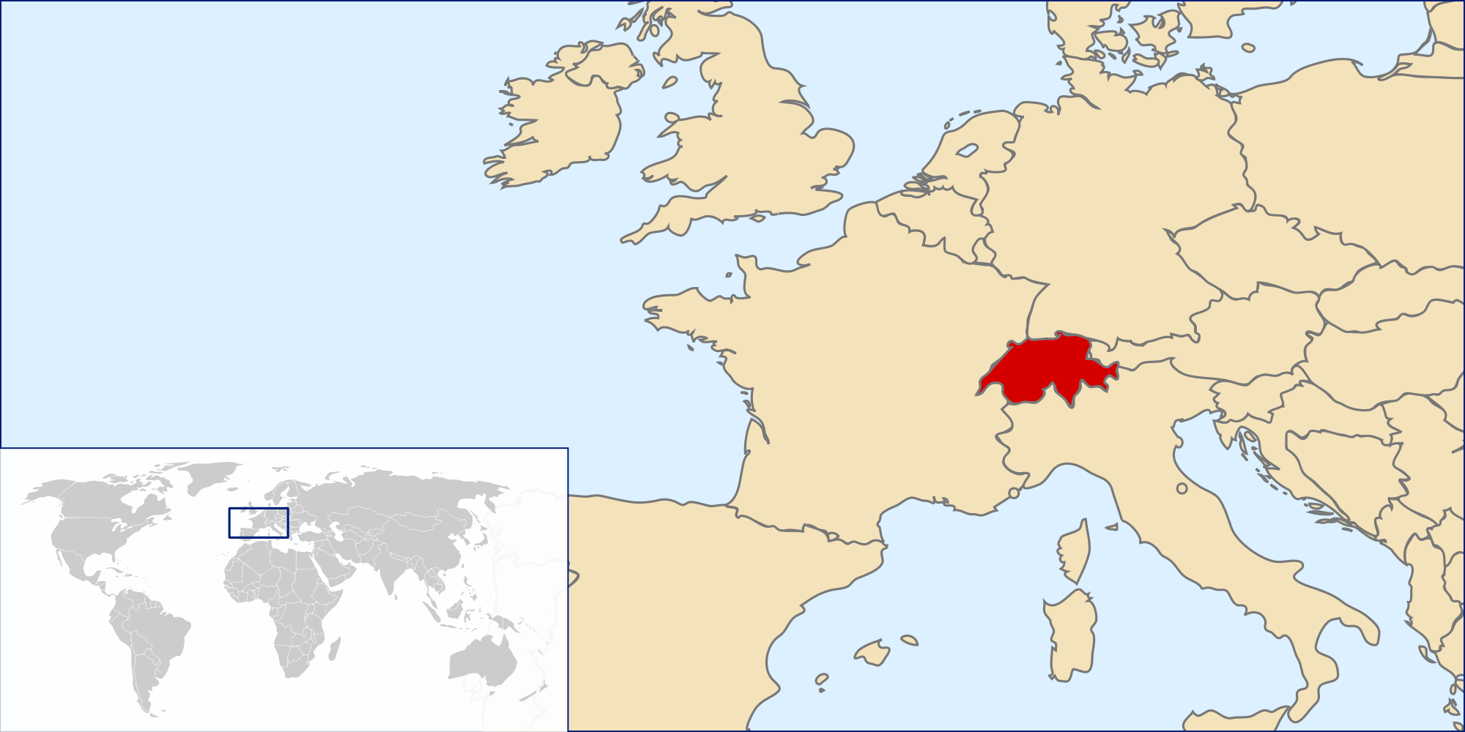
La Suisse (annexe A) est un pays d'Europe occidentale composé de 26 cantons souverains, dont 6 sont des demi-cantons (annexes B-C-D). La capitale fédérale est la ville de Berne. La Suisse est entourée de cinq pays:
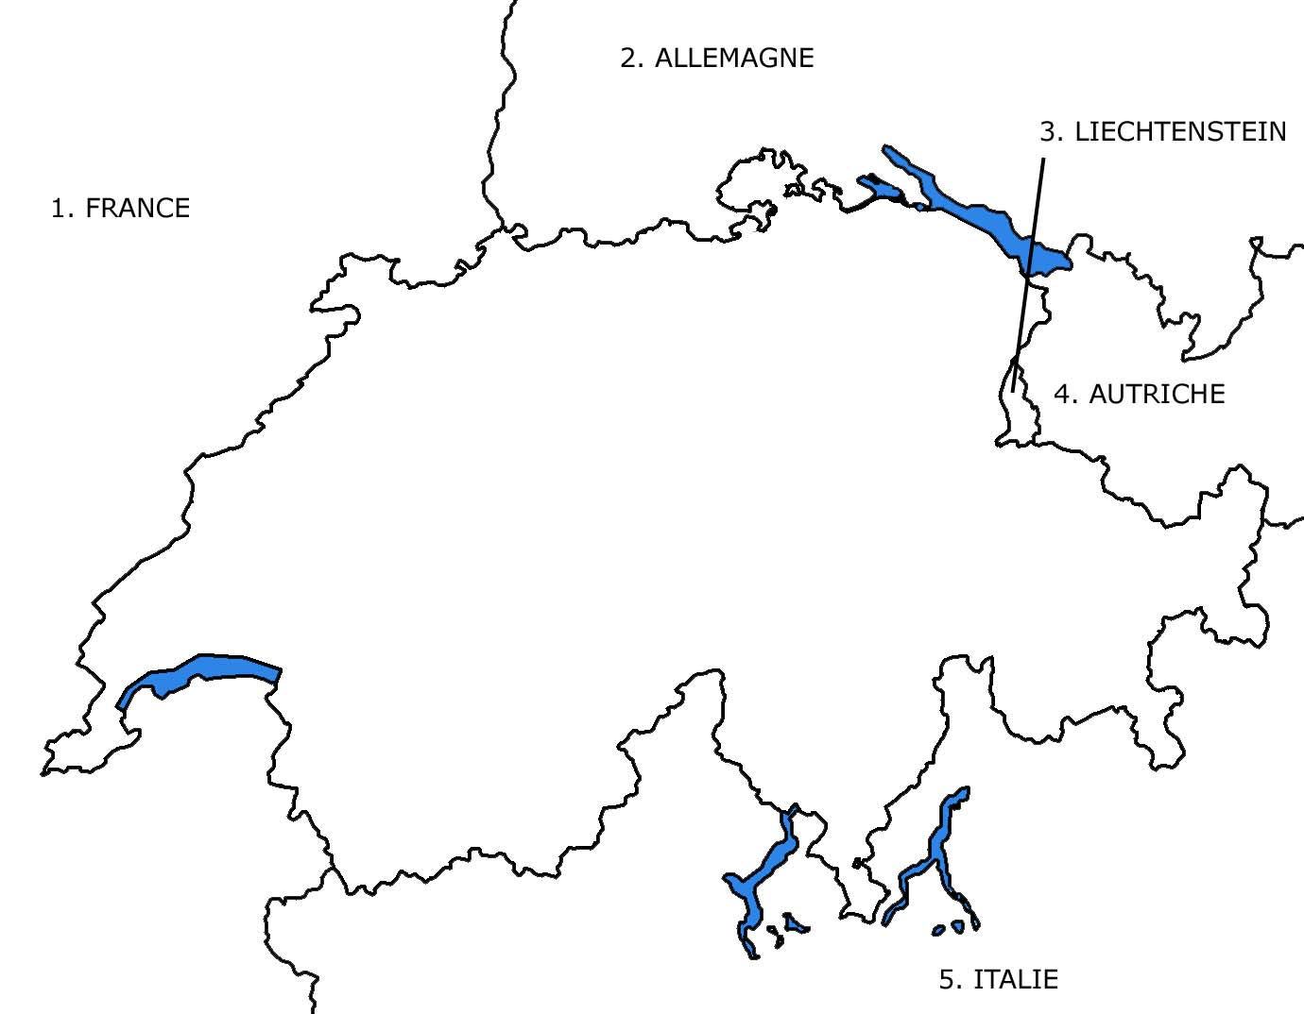

A l'ouest : 1. la France (30%) Au nord : 2. l'Allemagne (20%)

A l’est : 3. le Liechtenstein et 4. l'Autriche (10% pour les 2)

Au sud : 5. l'Italie (40%)
Les cantons suisses

 | Nom du canton | Chef-lieu | Langue(s) parlée(s)
1 | Uri | Altdorf | Allemand
2 | Schwyz | Schwyz | Allemand
3a | Obwald | Sarnen | Allemand
3b | Nidwald | Stans | Allemand
4 | Lucerne | Lucerne | Allemand
5 | Zurich | Zurich | Allemand
6 | Zoug | Zoug | Allemand
7 | Glaris | Glaris | Allemand
8 | Berne | Berne | Allemand -Français
9 | Fribourg | Fribourg | Allemand -Français
10 | Soleure | Soleure | Allemand
11a | Bâle-Campagne | Liestal | Allemand
11b | Bâle-Ville | Bâle | Allemand
12 | Schaffhouse | Schaffhouse | Allemand
13a | Appenzell Rh. Extérieur | Herisau | Allemand
13b | Appenzell Rh. Intérieur | Appenzell | Allemand
14 | St-Gall | St-Gall | Allemand
15 | Argovie | Aarau | Allemand
16 | Grisons | Coire | Allemand-Italien-Romanche
17 | Thurgovie | Frauenfeld | Allemand
18 | Tessin | Bellinzone | Italien
19 | Vaud | Lausanne | Français
20 | Valais | Sion | Allemand -Français
21 | Neuchâtel | Neuchâtel | Français
22 | Genève | Genève | Français
23 | Jura | Delémont | Français

L’hydrologie

Les lacs | Les fleuves
1 Le lac Léman | 14 Le Rhône
2 Le lac de Neuchâtel | 15 L’Arve
3 Le lac de Bienne | 16 La Venoge
4 Le lac de Morat | 17 l’Orbe
5 Le lac de Thoune | 18 La Broye
6 Le lac de Brienz | 19 La Sarine
7 Le lac des Quatre-Cantons | 20 L’Aare
8 Le lac de Zurich | 21 La Reuss
9 La lac de Constance | 22 La Linth
10 Le lac Majeur | 23 La Limmat
11 Le Lac de Lugano | 24 Tessin
12 Le Lac de Joux | 25 Le Rhin
13 Le Lac de Gruyère | 26 L’Inn
 | 27 Rom
 | 28 Le Doubs

